調查報告

案 由：地熱計畫為經濟部推動開發國內替代能源多年，民間業者已與宜蘭大學推動蘭陽地區地熱發電，惟宜蘭縣政府辦理清水地熱案疑對原計畫案土地開發核可洵有爭議，致相關開發單位於108年4月先來本院陳情，並於本院監察委員地巡時持續陳情，其中疑涉經濟部及宜蘭縣政府推動及核准地熱開發未盡周延之處，因涉民生經濟發展，有深入調查之必要案。

調查意見：
地熱計畫為經濟部推動開發國內替代能源多年之政策，且攸關我國綠能產業與能源自主之發展，宜蘭縣政府因此於105年間將該縣大同鄉清水地熱地區IC-9號等地熱井所坐落地區之土地辦理地熱發電廠BOT招商，並於同一時期另應國立宜蘭大學之請求，將招商範圍內尚無即刻使用需求之IC-9號地熱井及其周邊小範圍土地，無償出借予該校與蘭陽地熱資源股份有限公司(下稱蘭陽地熱公司)合作進行「全流式渦輪發電機組研發及測試計畫」。惟據相關單位於民國（下同）108年4月來本院陳情，並持續向本院地方巡察委員陳情表示，經濟部及宜蘭縣政府對於收回上開出借土地之過程，疑與推動國家地熱開發政策有未盡周延與契合之處，經本院函查後，因認亦涉及民生經濟發展而有深入調查之必要，爰立案調查。
案經本院於108年9月26日邀集宜蘭縣政府、經濟部、上開電廠BOT案投資廠商宜元股份有限公司(下稱宜元公司)、國立宜蘭大學及蘭陽地熱公司赴現場履勘，並聽取簡報與意見陳述，同時進行相關事項之詢問；再於同年10月21日詢問經濟部、財團法人工業技術研究院（下稱工研院）綠能與環境研究所（下稱綠能所）、台灣中油股份有限公司（下稱台灣中油公司）及台灣電力股份有限公司（下稱台電公司）相關人員；嗣經宜蘭縣政府及經濟部補充說明到院，業已調查竣事，茲臚列調查意見於下：

宜蘭縣政府於105年間將該縣大同鄉清水地熱地區IC-9號等地熱井所坐落地區約13.39公頃土地辦理地熱發電廠BOT招商（嗣於106年7月14日與得標廠商簽約），於同一時期另應國立宜蘭大學之請求，將該招商範圍內尚無即刻使用需求之IC-9號井及周邊約260㎡土地，自同年5月1日起無償出借予該校及蘭陽地熱公司（該公司曾獲政府多次補助進行地熱能相關研發工作）合作進行「全流式渦輪發電機組研發及測試計畫」，並約定蘭陽地熱公司於宜蘭縣政府有使用土地需求時即應無條件遷出。嗣蘭陽地熱公司投入鉅資後惜未及於借地期限108年4月30日前完成測試計畫，爰以所借用之IC-9號井係規劃於將來作上開BOT案新電廠回注井使用，於109年12月該電廠預定完工商轉前實無使用需求等理由，請求宜蘭縣政府同意將原出借期限展延至109年12月，以利其完成發電機組發電環境測試，並陳明此舉並不影響上開BOT案得標廠商權益。揆諸此一請求於國家地熱能發展與研究，以及避免公私部門之無謂損失，雖非無得予審酌之空間，然因宜蘭縣政府鑑於蘭陽地熱公司借地契約已屆期，並為兼顧BOT案得標廠商之權益及其進行相關測試作業之需求而拒絕展延，於法尚非無據，本院予以尊重：

鑑於全球暖化等氣候變遷問題嚴峻，西元2015年巴黎氣候高峰會通過「巴黎協定」，提出全球目標升溫小於攝氏2度，並致力於限制在1.5度以內，以及所有國家均以國家自主貢獻Nationally Determined Contributions（NDCs）做為減量目標之機制進行溫室氣體減排或限排，工業化國家亦必須有絕對減量目標值，我國亦於104年7月1日制定公布溫室氣體減量及管理法，於該法第4條第1項明定：「國家溫室氣體長期減量目標為139年溫室氣體排放量降為94年溫室氣體排放量50％以下。」職是之故，為因應上述氣候變遷與石化燃料價格上升的問題，世界各國無不重新檢討能源政策，紛紛投入再生能源開發的行列，其中地熱能是從地殼抽取天然熱能的一種獨特的發電資源，不僅可降低對傳統化石燃料之依賴，且可供基載發電使用，同時也因具有與風力、太陽能相同之潔淨、再生的特性，因此目前正持續受到各國政府與民間機構之關注，而臺灣因位處環太平洋火山地帶而擁有豐富地熱資源，更具備地熱能開發之潛力，如能有效開發利用，對於再生能源開發、能源自主及環境保護，當有極大之助益。事實上，早在62年發生第一次石油危機時，我國政府即決定進行自有能源之開發，並責成當時經濟部所屬礦業研究所（嗣改制為工研院綠能所）、台灣中油公司及台電公司於宜蘭縣大同鄉清水地熱地區進行地熱資源探勘。至75年間，工研院共鑽鑿8口地熱調查探勘井，深度約為450~500公尺之間，而台灣中油公司則以地熱生產井為主而鑽鑿11口井，平均深度約為1,980公尺，其中8口成功成為生產井(包括IC-4、5、9、13、14、16、18及19號井)，其生產深度自900～3,000公尺，井內溫度約攝氏200～230度。另台電公司並於70年在該地區設置一座3MW背壓式先導型地熱發電廠－「蘭陽發電廠清熱分廠」，後因生產井產能持續下降而於82年關閉，台灣中油公司乃於89年將清水地熱礦權歸還經濟部，並完成地熱井報廢手續(再於92年間將本案IC-9號井等8口地熱井無償撥贈予宜蘭縣政府)。嗣後，為重啟我國地熱產業及推廣地熱發電及多目標之利用，並釐清清水地熱地區之地熱蘊藏、發電潛能，同時針對以往遭遇之問題發展對應關鍵技術，經濟部能源局乃再選定清水地熱地區進行井場再生計畫，先後委託工研院於96年至98年間完成IC-9、13及19號地熱井之修井作業，以及100年間新鑽鑿IC-21地熱井。另在地熱能開發之法制部分，我國已於98年7月8日制定公布再生能源發展條例，亦建立地熱發電躉售電價制度，並實施地熱發電機組試驗及於102年1月9日發布地熱能發電系統示範獎勵辦法，足見地熱能之開發已為政府重視之綠能產業，並已建置相關制度，如民間機構能共同響應並投入開發與研究，各相關公私部門自當予以積極鼓勵與支持，先予敘明。

有鑑於此，宜蘭縣政府乃採借助民間力量開發地熱資源之模式，於104年及105年間（105年4月25日）兩度辦理「宜蘭縣清水地熱發電新建、增建、改建、修建、營運及移轉（BOT+ROT）案」（下稱本案清水地熱發電廠BOT案）公告招商，案經蘭陽地熱公司及台灣汽電共生股份有限公司（該公司與結元科技股份有限公司合作投標）等4家廠商參與投標，經宜蘭縣政府於105年11月4日評選台灣汽電共生股份有限公司為最優申請人，嗣於106年7月14日與該公司另行成立之宜元公司簽訂投資契約，該契約對於現有地熱井及土地交付之約定如下（規劃總面積約13.39公頃，相關位置如圖1及圖2所示）：

（第一區「BOT電廠用地」，面積約5.84公頃）§6.1.1「甲方（即主辦機關宜蘭縣政府）交付宜蘭縣大同鄉清溪段地號第9-1、9-3、10-2、11-1、11-2、12-1、66等土地為範圍及其上營運資產予乙方（即民間機構宜元公司）作為本計畫電廠營運使用。」(本區土地另行設地上權予宜元公司)。

（第二區「回水設施或有擴大發電量需求之鑿井預備用地」，面積約7.5公頃）§6.1.2「甲方同意將位於宜蘭縣大同鄉清溪段地號4-1、5、6-1、6-2、6-3、7-2、8-1、9-4、9-5、10-1、13-1等土地可提供乙方規劃作為回水導引設施及回注井之使用，或於營運後3年內提出擴大發電量（超過3MW以上發電裝置容量）時新設地熱井使用，惟乙方應確保民眾遊憩功能及安全無虞，所設置安全措施並應經甲方同意。並依使用土地面積收取土地租金：地熱井每口面積以30平方公尺，引水幹管及回水引道以寬度2公尺乘長度之面積計算，其他面積依實際使用計算。租用方式以另簽訂租賃契約方式辦理。」（其中含IC-9號井所坐落之8-1地號及其他共7筆土地之部分範圍約19,637.77㎡土地，嗣經宜蘭縣政府與宜元公司於108年1月18日簽訂「宜蘭縣清水地熱發電新建、增建、改建、修建、營運及移轉案（BOT+ROT）」土地租賃契約，出租予宜元公司，約定租賃期間為「自本租賃契約簽訂日起算9年11個月」）。

§6.2.3「甲方同意將第6.1.2條所示範圍內之地熱井、引水幹管及回水引道，依現況交由乙方使用」。

§6.2.4「乙方如規劃發電用地以外之土地作為擴廠之用，乙方所需具體需使用土地範圍及取得方式應由雙方另議之。」

第一區（BOT電廠用地）
-直接交付(設定地上權)
第二區（回水設施或有擴大發電量需求之鑿井預備用地）-同意租用

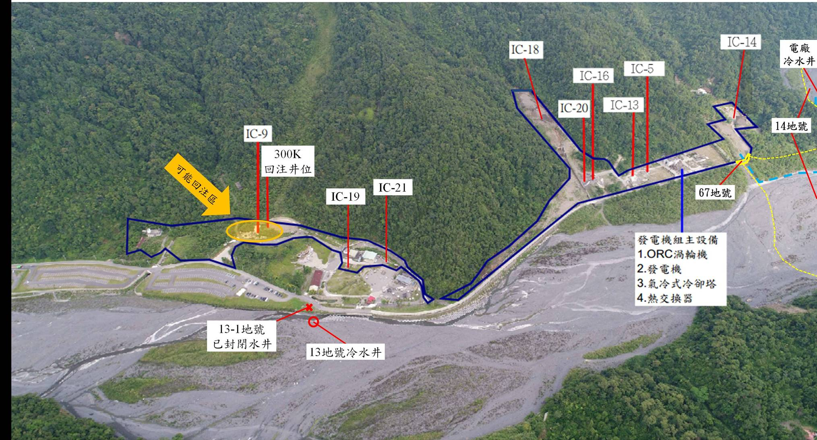

圖1 本案清水地熱發電廠BOT案用地示意圖

資料來源：宜蘭縣政府
第二區（回水設施或有擴大發電量需求之鑿井預備用地）-同意租用

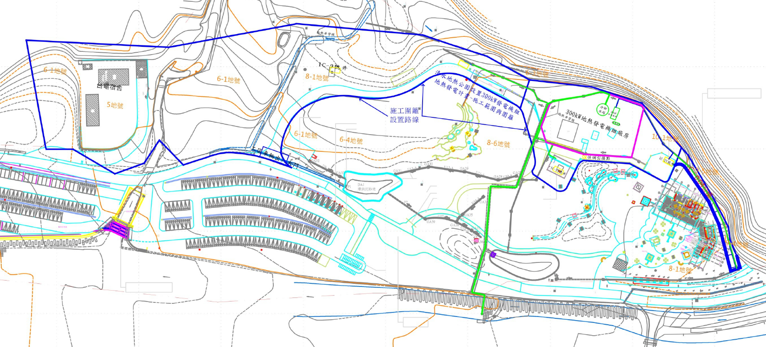

圖2 本案清水地熱發電廠BOT案第二區（回水設施或有擴大發電量需求之鑿井預備用地）用地示意圖

資料來源：宜蘭縣政府

同一期間，蘭陽地熱公司鑑於臺灣精密製造業在製作地熱發電機組雖大有可為，乃向政府申請相關補助進行研發，又因缺乏實際運作的實測井，另再與國立宜蘭大學合作進行地熱發電系統之測試（強調所有零件由臺灣製造），並於105年間提出「全流式渦輪發電機組研發及測試計畫」，由國立宜蘭大學負責向宜蘭縣政府商借取得位於前揭清水地熱發電廠BOT案第二區「回水設施或有擴大發電量需求之鑿井預備用地」內之IC-9號井及周邊260㎡土地（下稱本案IC-9號井及周邊土地）使用權，以將IC-9號井重新建置，作為地熱系統的測試場所。案經宜蘭縣政府與國立宜蘭大學於105年5月31日簽訂「清水地熱IC-9號井場地設施使用合作協議書」，約定將上開IC-9號井及周邊土地自105年5月1日起至107年4月30日止，無償出借予國立宜蘭大學進行測試計畫，嗣雙方續於107年5月22日簽訂「清水地熱公園場地設施使用合作協議書」，將借期展延至108年4月30日止。又該合作協議書基於所約定借用之IC-9號井及周邊土地，係位處前揭BOT案第二區「回水設施或有擴大發電量需求之鑿井預備用地」之範圍，故約定：「如甲方有政策需要或場地另有使用須收回時，甲方須於3個月前通知乙方，乙方須無條件遷出借用場地及設施……。」（第5條）、「本案計畫用地土地僅供學術試驗使用，不得有營利、販售及非法使用等非經甲方核准之行為……。」（第7條）。

據蘭陽地熱公司表示，該公司就本案除已委外完成「TFT全流式渦輪發電機」原型機之製造並進行系統設計與改良外，另自105年5月開始與國立宜蘭大學在本案IC-9號井及周邊土地進行試驗計畫，迄本院調查時，已投入約新臺幣(下同)3千5百萬元鉅資用以自製發電系統；且自105年11月上開TFT機器進駐至108年8月間，現場均保持1天24小時之人員駐守；又該發電機組業經經濟部能源局於107年10月26日同意備案，嗣亦於108年4月16日與台電公司電網成功併網，為全臺第三個成功併網的地熱發電案場，而迄本院履勘時已累積供電量超過74,000度，該公司並詳細記錄發電狀況，以賡續進行穩定性測試；另該公司並強調，宜元公司目前尚無使用IC-9號井之需求（頂多僅是短暫進行回注測試），如宜蘭縣政府能同意該公司繼續使用IC-9號井及周邊土地至 109年12月宜元公司電廠商轉，以利該公司完成TFT機組實際發電環境測試，並不會損害宜元公司合法權益，該公司實未有任何影響本件清水地熱發電廠BOT案之意圖等語。再據國立宜蘭大學相關人員於本院履勘及聽取簡報時表示，該校與蘭陽地熱公司進行之上開系統設計及設備改良試驗與研究，已成效漸佳，而該校身為學術界一員且又是在地的大學，理當基於大學之社會責任來推動此一對臺灣極為難得的再生能源地熱學術研究，據以累積更多的學術實測資料，並將實測資料公開提供給有心發展地熱的開發業者，同心齊力加速臺灣在地熱資源公共財領域之發展與利用的腳步；而該校身為臺灣最前端又在地的地熱研究大學，好不容易走出一條深具前瞻的綠能之路，理當繼續進行綠能產學研究，利用最在地絕佳的研發機會以共促臺灣能源自給率之提升；該校雖尊重宜蘭縣政府之意見，但仍期待該府給予地熱研究案之協助，讓新能源開發案有一個完美的結束，以便提供國家未來開發地熱能源多一項數據的參考等語。

然詢據宜蘭縣政府相關人員表示，該府為支持學術研究，雖與國立宜蘭大學簽訂前揭合作協議書，約定自105年5月1日起將本案IC-9號井及周邊土地無償提供（即非屬租賃行為）該校進行學術試驗至107年4月30日，但亦約定國立宜蘭大學在宜蘭縣政府有政策需要或場地另有使用須收回時，應無條件遷出並恢復土地原況，嗣因該府於本案清水地熱發電廠BOT案投資契約在106年7月14日簽約後，考量投資廠商宜元公司之整體開發進度應不至於108年4月30日前使用本案IC-9號井及周邊土地（位屬上開BOT案之第二區「回水設施或有擴大發電量需求之鑿井預備用地」範圍，如前述），爰於107年5月22日再同意國立宜蘭大學展延前揭借地契約至108年4月30日，然嗣後因宜元公司已選定IC-9號井附近區域為電廠尾水回注區，故該府要求國立宜蘭大學之合作機構蘭陽地熱公司應於借地期限到期後撤出並歸還土地，乃係依前揭清水地熱發電廠BOT案投資契約§6.1.2及§6.2.3之約定所為，且亦符合前揭該府與國立宜蘭大學所簽訂借地合作協議書第5條之約定；至於宜蘭縣政府是否曾於108年4月30日召開協調會，以宜元公司並無立即使用IC-9號井之需求，而作成同意國立宜蘭大學繼續使用IC-9號井及周邊土地至宜元公司電廠正式商轉日之結論一節，該府則表示，該次協調會並未獲具體結果，其結論係請國立宜蘭大學提供未來所需期程，並交請宜元公司董事會決定是否同意由該校繼續使用，惟因宜元公司嗣已召開董事會決議不再同意國立宜蘭大學展延使用等語。另據經濟部表示，蘭陽地熱公司原亦為本案清水地熱發電廠BOT案之投標廠商（該公司未得標），亦即其為得標廠商宜元公司之競爭對手，如由蘭陽地熱公司繼續使用IC-9號井及周邊土地，恐引發投資廠對合作關係之疑慮等語。

經查地熱井之鑽探所費不貲，則本案宜蘭縣政府無償取得前揭清水地熱地區含本案IC-9號井之10口地熱井，如能基於綠能公共財之性質，在可能之範圍廣為提供各公私機構充分運用以進行相關地熱能開發之試驗，將有利於國家整體地熱產業之發展；況宜蘭縣政府在該府與國立宜蘭大學簽訂本案IC-9號井及周邊土地借地合作協議契約之存續期間（借用期限至108年4月30日），另於108年1月18日與宜元公司簽訂本案清水地熱發電廠BOT案第二區「回水設施或有擴大發電量需求之鑿井預備用地」內部分範圍之土地租賃契約書，自該日將本案IC-9號井及周邊土地再出租予宜元公司(自租賃契約簽訂日起算9年11個月)，致生陳訴人認有一地兩租（借）之情形，亦非無可議之處。然本案因宜蘭縣政府鑑於蘭陽地熱公司借地契約已屆期，並為兼顧BOT案得標廠商之權益及其進行相關測試作業之需求而拒絕展延，於法尚非無據。

至於本件清水地熱發電廠BOT案應否進行環境影響評估一節，據宜蘭縣政府109年3月23日函稱，依據行政院環境保護署107年10月19日環署綜字第1070081836號函表示，該BOT案地熱發電廠案裝置容量為0.42萬瓩，免實施環境影響評估等語（依該函所載，按「開發行為應實施環境影響評估細目及範圍認定標準」第29條第1項第9款規定，設置地熱發電機組，裝置或累積裝置容量一萬瓩以上，應實施環境影響評估。）因此，本案蘭陽地熱公司「TFT全流式渦輪發電機」測試機組，因裝置容量僅為150瓩，原即無實施環境影響評估之問題，併予敘明。

綜上，宜蘭縣政府於105年間將該縣大同鄉清水地熱地區IC-9號等地熱井所坐落地區約13.39公頃土地辦理地熱發電廠BOT招商（嗣於106年7月14日與得標廠商簽約），於同一時期另應國立宜蘭大學之請求，將該招商範圍內尚無即刻使用需求之IC-9號井及周邊約260㎡土地，自同年5月1日起無償出借予該校及蘭陽地熱公司（該公司曾獲政府多次補助進行地熱能相關研發工作）合作進行「全流式渦輪發電機組研發及測試計畫」，並約定蘭陽地熱公司於宜蘭縣政府有使用土地需求時應即無條件遷出。嗣蘭陽地熱公司投入鉅資後惜未及於借地期限108年4月30日前完成測試計畫，爰以所借用之IC-9號井係規劃於將來作上開BOT案新電廠回注井使用，於109年12月該電廠預定完工商轉前實無使用需求等理由，請求宜蘭縣政府同意將原出借期限展延至109年12月，以利其完成發電機組發電環境測試，並陳明此舉並不影響上開BOT案得標廠商權益。揆諸此一請求於國家地熱能發展與研究，以及避免公私部門之無謂損失，雖非無得予審酌之空間，然宜蘭縣政府鑑於蘭陽地熱公司借地契約已屆期，並為兼顧BOT案得標廠商之權益及其進行相關測試作業之需求而拒絕展延，於法尚非無據，本院予以尊重。

宜蘭縣政府於106年7月14日與民間機構簽訂清水地熱發電廠BOT案投資契約，約定將用地範圍中之5.84公頃土地設定地上權作為電廠營運使用（即「電廠用地」），其餘含本案IC-9號地熱井所坐落約7.5公頃土地，則依實際使用需求再另定租約出租該民間機構作為電廠回水設施用地，或於電廠營運後3年內有擴大發電量時新設地熱井使用（即「回水設施或有擴大發電量需求之鑿井預備用地」），嗣後並實際於108年1月18日將後者中約1.96公頃土地辦理出租，然因本案IC-9號地熱井供作回注井使用是否可行，以及高達1.96公頃土地有無超過回水管線等設施之實際需求，均仍存有疑義，允應請主辦機關宜蘭縣政府本諸BOT合約之約定內容，持續稽核與控管，如確有不具可行性或逾越實際用地需求，或後續亦無為擴大電廠發電量而新設地熱井計畫等情，即應對該等地熱井及土地另為妥適處理，以利上開地熱井及當地地熱資源公共財能由各界充分運用與共享：

查宜蘭縣大同鄉清水地熱地區乃具地熱開發潛力之區域，而當地現存IC-9號等10口地熱井原係工研院及台灣中油公司鑽鑿，嗣宜蘭縣政府於無償取得該等地熱井後，乃於105年間將其所坐落區域約13.39公頃土地辦理清水地熱發電廠BOT案之公告招商，同一時期亦將其中IC-9號井及周邊約260㎡土地出借國立宜蘭大學及蘭陽地熱公司合作進行「全流式渦輪發電機組研發及測試計畫」，核其積極鼓勵各界踴躍參與上開地熱井及當地地熱資源等公共財研究與開發之初衷，當予肯定。

次查該案嗣經宜蘭縣政府於106年7月14日與民間機構宜元公司簽訂清水地熱地區發電廠BOT案投資契約，約定將用地範圍中之5.84公頃土地（即「電廠用地」）設定地上權作為電廠營運使用，其餘含本案IC-9號地熱井所坐落約7.5公頃土地（即「回水設施或有擴大發電量需求之鑿井預備用地」），則依實際使用需求再另定租約出租該民間機構作為回水導引設施及「回注井」之使用，或於營運後3年內提出擴大發電量（超過3MW以上發電裝置容量）時新設地熱井之用，然該IC-9號井原係台灣中油公司鑽鑿供作「生產井」使用，且據蘭陽地熱公司表示，IC-9號井因井口熱液噴出產能每小時34.2噸，井口流溫高達146℃，如作為本案清水地熱發電廠BOT案回注井之用，顯不可行，因根據該公司過去數年的實際操作經驗，井口噴出的熱液在流速停窒或溫度下降後即產生結垢現象，因而若將IC-9號井作為回注井，需用馬達及泵浦將水加壓，除須再消耗電力外，其向下流的水與向上噴的水必將在井管的某一點停窒，此時管內開始結垢，如24小時持續進行，則井管將在1個月內阻塞或流量大幅下降，甚至流速降為零且水溫下降，造成回注失敗等語。上開意見雖經工研院綠能所相關人員於本院受詢時持保留態度，然實情為何，仍有待進一步釐清釋疑。至於上開「回水設施或有擴大發電量需求之鑿井預備用地」範圍，嗣後實際已經宜蘭縣政府自108年1月18日起將其中約1.96公頃出租予投資廠商宜元公司，然高達1.96公頃土地有無超過回水管線等設施之實際需求，亦引發質疑，況依據宜蘭縣政府先前委外規劃研究並於100年間完成之清水地熱發電廠BOT案前置規劃結案報告書(第22頁)，原亦建議：「本計畫中的地熱井、引水幹管及回水引道位在本案ROT用地範圍外，故基本上此用地將不交付民間機構」。

綜上，本案IC-9號地熱井供作回注井使用是否可行，以及高達1.96公頃土地有無超過回水管線等設施實際需求，既仍存有疑義，允應請主辦機關宜蘭縣政府本諸BOT合約之約定內容，持續稽核與控管，如確有不具可行性或逾越實際用地需求，或後續亦無為擴大電廠發電量而新設地熱井計畫等情，即應對該等地熱井及土地另為妥適處理，以利上開地熱井及當地地熱資源公共財能由各界充分運用與共享。

處理辦法：

抄調查意見二，函請宜蘭縣政府參處見復。

抄調查意見，函復陳訴人。

調查報告之案由、調查意見及處理辦法上網公布。

調查委員：張武修

中 華 民 國 109 年 7 月 8 日

宜蘭縣政府108年11月1日府旅商字第1080167959號函、109年3月23日府旅商字第1090039870號函，以及經濟部能源局108年11月11日能技字第10804083160號函、109年3月23日經授能字第10900138500號函參照。
行政院環境保護署網站（https://ccis.epa.gov.tw/know/pact2，瀏覽日期：109年1月14日）。
資料來源：1.經濟部相關人員到院應詢書面說明；2.《宜蘭縣清水地熱地區IC-9、IC-13、IC-19地熱井修井後產能測試成果摘要》，經濟部能源局(執行單位：工研院)，104年10月，第1頁；3.《經濟部研究機構能源科技專案執行細部計畫書－108年度「地熱發電整合推動與技術研發計畫」(1/3)（第一年度）》，經濟部 (執行單位：工研院)，第1頁及第143頁。
據經濟部能源局108年3月8日能技字第10804008890號函及同年4月25日能技字第10800507400號函所敘，IC-21號地熱井係該局前委託工研院鑽鑿之探勘井，並獲宜蘭縣政府同意無償提供用地，由工研院進行研究工作，因已完成任務，故除土地交還宜蘭縣政府外，IC-21號井及井架亦一併無償交付該府。
BOT（Build興建 Operation營運 Transfer移轉）：指政府提供土地，由民間機構投資新建並為營運，營運期間屆滿後，移轉該建設之所有權予政府；ROT（Reconstruction重建Operation營運 Transfer移轉）：指民間機構投資增建、改建及修建政府現有建設並為營運，營運期間屆滿後，營運權歸還政府（促進民間參與公共建設法第8條參照）。
宜元股份有限公司為台灣汽電共生股份有限公司與結元科技股份有限公司所共同成立之特許公司。
據宜蘭縣政府相關人員表示，本案清水地熱發電廠BOT案投資契約所載8-1地號土地範圍面積為26,976.97㎡，惟查8-1土地係於96年間即自8地號分割成8-1(7,920.41㎡)、8-6(17,846.40㎡)與8-7(1,210.16㎡)等3筆土地，此係屬原契約條文之缺漏，故該府為符原設計招商範圍，遂於第一次增補契約中予以修訂。
經濟部能源局業界能專計畫曾於104年度與106年度補助蘭陽地熱公司執行2項計畫，包括「全流式氣液雙用發電機組研發計畫」（補助新台幣168萬元，占計畫總經費之48％）及「全流式發電機組全系統設計製造計畫」（補助新台幣940萬元，占計畫總經費之47％）。
Total Flow Turbine之簡稱。
經濟部能源局以107年10月26日能技字第10700684780號函准予同意備案，並於說明四敘明：「……（一）本案經同意備案之日起6個月內，應向經營電力網之電業辦理簽約，簽約之日起1年內，應完成設備之設置及併聯，並向本局申請設備登記。未能於期限內完成者，得於屆期前2個月內敘明理由，向本局申請展延，每次展延期間不得逾6個月；未於期限內完成併聯並申請設備登記或核准展延者，本同意備案失效……。(七)有關宜蘭縣政府107年10月9日府旅管字第1070169544號函之意旨略以，依107年5月22日簽訂之『清水地熱公園場地設施使用合作協議書』同意國立宜蘭大學自107年5月1日至108年4月30日止得使用旨揭場址，並同意由貴公司辦理併網發電等事宜，後經經濟部於107年10月11日召開『宜蘭地熱能發電設備申請案土地疑義協商會議』作成會議結論在案。如屆前開期限，貴公司未檢附期限後合法場址使用證明文件，屬申請同意備案要件失效，本局得依本辦法第12條規定辦理。 (八)依貴公司檢附之再生能源發電系統併聯審查意見書，本案發電設備供售容量為全額躉售150瓩。惟依前開宜蘭縣政府函文所示，本案為餘電躉售，爰請貴公司逕洽台灣電力股份有限公司宜蘭區營業處辦理相關變更及併網事宜……。」
雖已併網成功，惟詢據經濟部相關人員表示，因蘭陽地熱公司迄未取得宜蘭縣政府之土地使用權同意書，故該部尚未同意辦理第三型設備登記（再生能源發電設備設置管理辦法第10條及第11條參照）。
據蘭陽地熱公司表示，全臺第一個併網供電的地熱發電場是臺東縣金崙的開山安寶，但併網發電後僅運轉1個月即故障停機，迄今仍未修復；全臺第2個併網供電的地熱發電場是清水地熱公園內21號井宜元公司，裝置容量300KW，但開機運轉時間不多。
經濟部為加速推動地熱發電之開發，於107年5月23日修正「地熱能發電系統示範獎勵辦法」，將地熱鑽探每案補助獎勵金額上限由新臺幣5千萬元提高至1億元。
《經濟部研究機構能源科技專案執行細部計畫書－108年度「地熱發電整合推動與技術研發計畫」(1/3)（第一年度）》(如前揭註)第143頁參照。
該報告係規劃將舊有電廠辦理ROT，並僅將該舊電廠及周圍1公頃土地交付民間機構使用。

